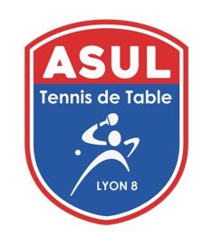

ASUL Lyon 8ème Tennis de Table
www.asul8tt.com

STAGE TENNIS DE TABLE
Jeunes

NOËL 2017

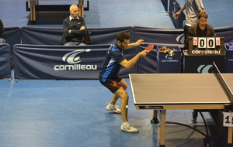

Du mardi 2 au vendredi 5 janvier 2018


Infos : Mickaël ROCHE : 06 47 50 61 39 / m.roche@asul8tt.com

- Encadrement :
Entraîneurs Brevet d’Etat, DEJEPS ou entraîneurs fédéraux
Présence de relanceurs

- Activité tennis de table:
Salle de Tennis de Table de l’espace 101,
16 rue du commandant Pégout, 69008 LYON
(Voisin du nouveau théâtre du 8ème et du CISL, parallèle au bld des Etats-Unis)

- Horaires : 9h-12h30 et 14h-17h30. Les enfants restent dans la salle pour le déjeuner et doivent apporter leur picnic du midi.

- Contenu : Exercices collectifs, travail individuel adapté à chacun

- Tarif : 9,50€ par demi-journée

NOM : ……………………………………. Prénom : ………………………………………
Date de naissance : …. / .… / ..…… Tél : …………………………………………
Club (si déjà licencié FFTT) : ………………………………………………………………

Nombre de demi-journées : ……… soit ………….. €

 | Semaine du 2 au 5 janvier
Jours | Lundi | Mardi | Mercredi | Jeudi | Vendredi
Matinée | Férié
Après-midi | Férié

Autorisation parentale : je soussigné(e) ……………………………………………........... autorise mon enfant ……………………………………………….. à participer au stage organisé par l’ASUL Lyon 8 TT, autorise les organisateurs à prendre si besoin est toute décision médicale (hospitalisation, intervention chirurgicale, …) rendue nécessaire par l’état de santé de mon enfant et m’engage dans ce cas à rembourser les frais pouvant en résulter. J’autorise l’ASUL Lyon 8 TT à prendre des photos ou vidéos de mon enfant dans le cadre des activités proposées.

Signature :

